Описание функциональных характеристик
АО Расчетные Решения ноябрь 2022
ЕДИНАЯ АВТОМАТИЗИРОВАННАЯ ПРОЦЕССИНГОВАЯ СИСТЕМА БЕЗНАЛИЧНОЙ ОПЛАТЫ СОЦИАЛЬНЫХ ТОВАРОВ, РАБОТ И УСЛУГ


Оглавление
Терминология и сокращения 3
Общие сведения 5
Участники системы 9
Информационное взаимодействие участников системы 10
Предоплатная схема 10
Нормативно-правовое обеспечение проекта по региональной социальной программе 12
Подготовительный этап: Техническое присоединение участников и формирование социальных счетов в расчетном банке по Правилам системы. 12
Обслуживание получателей социальной помощи в ТСП 13
Поставка и обновление каталога товара из ТСП в СП 14
Ежедневная сверка по оплатам 15
Ежедневные расчеты с ТСП 15
Аналитическая отчетность в ходе проведения проекта и по результатам окончания социальной программы 16
Постоплатная схема 17
ПРИЛОЖЕНИЕ 19
Бизнес-архитектура системы Социальный процессинг 19
Платформа. Технологический стек системы 19

Терминология и сокращения
Термин | Определение
Социальный процессинг (СП), Система | Единая автоматизированная процессинговая система безналичной оплаты социальных товаров, работ и услуг
АО РР | Акционерное общество «Расчетные решения»
ООО НКО РР | Общество с ограниченной ответственностью Небанковская кредитная организация «Расчетные Решения»
ИС | Информационная система
ОИВ | Органы исполнительной власти
ТСП | Торгово-сервисное предприятие
ТСТ | Торгово-сервисная точка
ЭК | Электронный кошелек
Канал продаж | В рамках данной системы канал продаж может быть представлен 3-мя группами предприятий:  Торговая сеть со многими торговыми точками  Мелкая розница (одна или несколько торговых точек)  Социальный маркетплейс – интернет-агрегатор товаров с возможностью бесплатной доставки товаров по соцпрограмме потребителю  Для каждой из указанных групп в системе предусмотрен свой регламент взаимодействия с СП и свой терминальный протокол.
Социальный счет | Специальная запись в учетной системе СП с данными с данными о движении денежных средств
Социальный электронный сертификат (региональный) | Запись в электронной форме, содержащая сведения о праве гражданина РФ на самостоятельное приобретение отдельных видов товаров, работ, услуг
Терминальный протокол | Протокол взаимодействия кассового ПО ТСП и терминального сервиса СП
ЦОД | Центр обработки данных
Карта жителя | Банковская карта с дополнительными полезными и уникальными сервисами для жителя региона
НСИ | Нормативно-справочная информация
НПА | Нормативный правовой акт
Фондодержатель | Организация или учреждение, распоряжающиеся фондами

Общие сведения
Главная страница портала управления Оператора системы
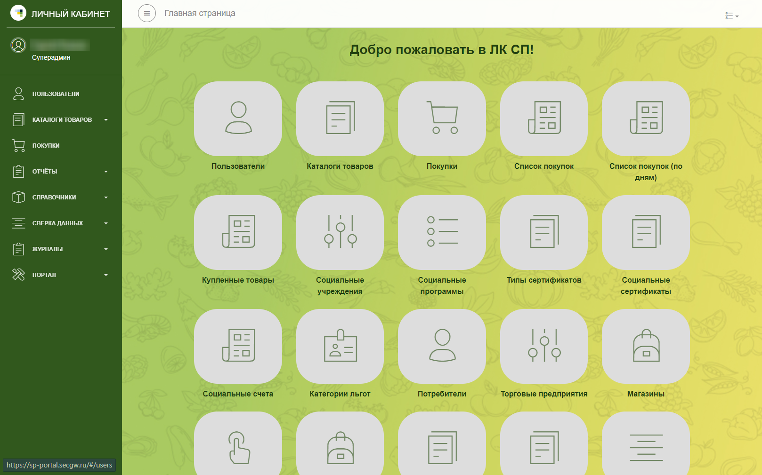

Единая автоматизированная процессинговая система безналичной оплаты социальных товаров, работ и услуг (Социальный процессинг) – это автоматизированная процессинговая система безналичной оплаты и учета покупок в предприятиях торговли по социальным программам регионального уровня. Система построена в соответствии с принципами современной микросервисной архитектуры для высоконагруженных систем. Возможности горизонтального масштабирования, поддержанные как в системных, так и в прикладных компонентах системы (а также в вычислительных ресурсах ЦОД), позволяют обслуживать в режиме on-line одновременную работу региональных социальных проектов АО РР и ПАО Сбербанка во всех регионах РФ.
Социальный процессинг – это полностью облачное решение, предоставляемое по модели SaaS-услуги. Система разработана АО РР (100% дочернее общество ПАО Сбербанк). Условия коммерческого использования системы обсуждаются по каждому проекту отдельно и зависят от выбранной схемы оплаты и масштаба проекта.
Социальный процессинг поддерживает 2 схемы работы по мерам поддержки социальных программ: по предоплатной схеме (с использованием предварительного перевода средств на счета в расчетном банке) и по постоплатной схеме с региональными цифровыми сертификатами (без привлечения расчетного банка).
Для осуществления своей деятельности СП поддерживает информационное и технологическое взаимодействие с региональными органами исполнительной власти и торгово-сервисными предприятиями региона.
Для выполнения социальных программ по предоплатной схеме (осуществление расчетов с торгово-сервисными предприятиями и открытие личных счетов граждан при оказании услуг по социальным счетам) СП предоставляет свои услуги совместно с расчетным центром группы АО РР - НКО АО РР.
Система предоставляет следующие возможности:
Для получателя социальной помощи:
- Регистрацию банковской карты МИР в качестве средства оплаты по предоставленной социальной помощи;
- Прием оплаты покупки по банковской карте МИР по определенному в нормативном правовом акте субъекта РФ списку товаров;
- Просмотр баланса и детализацию покупок в личном кабинете на портале получателя социальной помощи.
Для торговых сетей:
- Увеличение общего оборота за счет привлечения новых категорий покупателей с гарантированным объемом покупок по выделенному ассортименту продукции;
- Получение компенсации по операциям в социальном процессинге на следующий день после закрытия операционного дня;
- Продвижение собственных брендов продукции (включение их в ассортимент социального каталога товаров);
- Автоматизированный процесс сверки платежей;
- Выполнение федеральных программ по социальной ответственности бизнеса.
Для отдельных предприятий с собственными социальными программами поддержки сотрудников:
- Организация оплаты льготного питания сотрудников по банковской карте с использованием социальных счетов сотрудников;
Для систем детского питания (молочные кухни)
- Внедрение электронного документооборота в городской (региональной) системе выдачи продуктов детского питания.
Для мелкорозничной торговли:
- Использование мобильных касс Эвотор с поддержкой предустановленного из магазина мобильного приложения (с минимальными затратами на подписку);
- Возможность работы в системе по упрощенному каталогу продуктов (товарные категории).
Для маркетплейса (интернет-торговля):
- Работа платежного шлюза маркетплейса с социальным процессингом по унифицированному протоколу E-COM;
- Поддержка различных бизнес-моделей заказа и оплаты заказа на стороне маркетплейса.
Для благотворительных фондов, сотрудничающих с торговыми сетями:
- Возможность организации покупки продовольственных товаров через розничные сети для благополучателей с формированием ESG-отчетности по данным социального процессинга (по постоплатной схеме).
Для Оператора Системы:
- Ведение всей необходимой нормативно-справочной информации (НСИ) в Личном кабинете Оператора;
- Автоматизация процессов массовой загрузки НСИ;
- Гибкая настройка согласования каталогов товаров;
- Оперативный мониторинг транзакционной активности;
- Возможность решения инцидентов с оплатой через Личный кабинет Оператора;
- Онлайновые аналитические отчеты и дашборды с KPI по оперативной аналитике продаж.
Для региональных министерств цифровизации, работающих по проекту Карта жителя региона:
- Подключение готового сервиса к функционалу Карты жителя (при наличии соответствующих социальных программ).
Для органов государственной власти, организующих работу по учету социальных категорий граждан и социальным выплатам населению:
- Оперативная аналитика о ходе регистрации граждан в программе;
- Электронный документооборот в части присоединения граждан к социальной программе (без визита благополучателя в органы социальной защиты);
- Статистический анализ активности в разрезе возрастных групп и льготных категорий.
Для органов государственной власти, обеспечивающих контроль за потребительским рынком региона:
- Аналитическая отчетность в разрезе товарных групп и торгово-сервисных предприятий.

Участники системы
ОИВ Социальная защита | Структурное подразделение региональной исполнительной власти, отвечающее за назначение мер социальной поддержки граждан и осуществление социальных выплат.
ОИВ Управление торговли | Структурное подразделение региональной исполнительной власти, отвечающее за развитие региональной промышленности и потребительского рынка.
Торгово-сервисное предприятие | Предприятие, продающее населению товары или оказывающее услуги.
Благотворительный фонд | Фандрайзинговая организация, имеющая цель оказания помощи по социальным проектам. В проектах СП является источником финансирования социальных счетов для покупок товаров через сети ТСП.
Владелец системы | Владелец системы (обладатель исключительного права) – АО «РАСЧЕТНЫЕ РЕШЕНИЯ». Предоставляет всем Операторам системы услуги по схеме SaaS. В отдельных проектах может выступать как Оператор Системы.
Оператор системы (региональной) | Юридическое лицо, которое уполномочено осуществлять в регионе координацию и управление работой социальной программы. Получает доступ в систему СП на правах регионального администратора.
Расчетный банк | Участник группы АО РР, осуществляющий процесс ведения лицевых счетов участников социальной программы физических лиц и выполняющий расчеты с ТСП на основании договоров
Потребитель | Зарегистрированный участник социальной программы, физическое лицо.
Участник Системы | Юридическое лицо, присоединившееся к правилам системы на основе договора с Оператором Системы
Правила системы | Документ, определяющий организационную, технологическую и финансовую схему взаимодействия участников системы в рамках проекта региональной социальной программы. Определяет права и обязанности участников системы и предъявляет технические требования к участникам системы.

Информационное взаимодействие участников системы

Предоплатная схема
В информационном взаимодействии участников системы можно выделить 7 этапов:
- Нормативно-правовое обеспечение проекта по региональной социальной программе
- Подготовительный этап: Техническое присоединение участников и формирование социальных счетов в расчетном банке по правилам системы.
- Обслуживание получателей социальной помощи в ТСП
- Ежедневная сверка расчетов ТСП и СП
- Периодическое обновление каталогов товаров в СП
- Осуществление ежедневные расчеты НКО с ТСП
- Предоставление отчетности перед ОИВ и анализ результатов выполнения программы
В соответствии с диаграммой на рис.1, на которой отражено информационное взаимодействие участников в рамках всех 7-ти этапов, далее описаны бизнес-процессы участников в соответствии с каждым этапом.

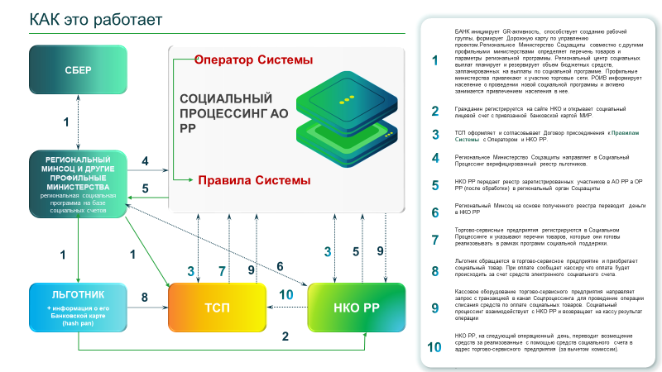
Рисунок 1

Нормативно-правовое обеспечение проекта по региональной социальной программе
На данном этапе орган региональной исполнительной власти (как правило региональное министерство Социальной защиты населения) на основании нормативных правовых актов законодательных органов региона или других актов исполнительной власти издает акт (приказ, постановление, распоряжение и прочее) (поток 1 на диаграмме) о запуске новой социальной программы региона.
В акте указываются льготные категории граждан либо нормативы по определению доходов граждан, которые будут являться основаниями для присоединения к социальной программе; сроки проведения программы и лимиты субсидии гражданам по данной программе. Также, по согласованию с органом власти, контролирующим потребительский рынок региона, в этом акте отдельным разделом включается список категорий товаров, который должен продаваться гражданам в рамках этой программы. Данный список категорий варьируется по регионам.
По результатам этой деятельности соответствующая информация (поток 4) передаются для ввода в подсистему НСИ СП.
В соответствии с НПА о социальной программе АО РР издает Правила системы (поток 3), для всех ее участников, к которым на договорной основе присоединяются все участники проекта (включая ТСП, НКО и ОИВ).
На этом же этапе органы ОИВ региона (совместно с ПАО Сбербанк) проводят широкую компанию по информированию населения о предстоящей социальной программе и о правилах ее проведения во всех доступных им средствах медиа и центрах обслуживания ПАО Сбербанк.

Подготовительный этап: Техническое присоединение участников и формирование социальных счетов в расчетном банке по Правилам системы.
На данном этапе осуществляется подготовка НСИ по каждой торговой точке, участвующей в системе, а также проводится тестирование основных кассовых операций, включенных в терминальный протокол (В соответствии с правилами присоединения ТСП должны осуществить работу по перенастройке своего кассового ПО для работы установленного кассового ПО с системой СП. СП передает организации-вендору кассового ПО ТСП спецификацию открытого протокола взаимодействия с СП и предоставляет стенд для интеграционного тестирования)
Также в рамках этого этапа осуществляется регистрация получателей социальной помощи и их банковских карт, которые в дальнейшем будут использоваться для оплаты товаров на кассе в ТСТ. В различных регионах применяются различные схемы регистрации населения в социальной программе, но в общих чертах процесс выглядит следующим образом:
- ОИВ Соцзащиты передает в СП (и периодически обновляет) реестр граждан, участвующих в программе;
- Граждане самостоятельно открывают счет в НКО;
- НКО проводит проверку данных анкеты гражданина в соответствии с правилами 115-ФЗ;
- НКО передает в ОИВ Соцзащиты реквизиты открытых социальных счетов;
- Центр социальных выплат региона по данным соцзащиты проводит перевод денег на счет в НКО. Все эти активности представлены на схеме в виде потока 6.

Обслуживание получателей социальной помощи в ТСП
На данном этапе участник социальной программы осуществляет покупки в торговой точке участника-ТСП. ТСП заранее маркирует продукцию, участвующую в программе (в соответствии с каталогом товаров, передаваемых в СП) и подготавливает инструкции для кассиров по сценариям обслуживания покупателя-участника СП.
В настоящий момент реализован сценарий раздельного обслуживания на кассе по товарам участвующим в программе и товарам, которые необходимо оплатить в рамках обычного торгового эквайринга (либо наличной оплаты).
Однако, это не мешает поставщику решения для кассового ПО реализовать схему гибридной оплаты, когда в корзине покупателя присутствует смешанный состав продуктов и касса после отрицательного запроса на всю корзину предлагает оплатить часть товара традиционными средствами оплаты (карта или наличная оплата)
Следующий сценарий обслуживания корзины покупки на кассе является типовым:
- Покупатель информирует продавца о наличии у него социальной карты и желании оплатить товары в корзине по социальной программе;
- Продавец последовательно считывает маркировку товара из корзины покупателя (штрих-код должен совпадать с артикулом товара, переданным ранее в СП);
- Нажимает на кассе клавишу “Оплатить по СП”;
- Покупатель прикладывает социальную (зарегистрированную карту МИР) карту к пинпаду кассы;
- Касса отправляет авторизационный запрос на покупку товара в СП;
- СП обрабатывает запрос (с обязательной проверкой текущего баланса в НКО и полного включения всех покупаемых продуктов в каталог ТСП) и возвращает результат на кассу. В случае отсутствия какого-либо товара в корзине покупке в каталоге социальных товаров в СП весь запрос отклоняется;
- В зависимости от ответа происходит либо последующая отправка запроса на списание суммы покупки с социального счета, либо другие варианты действий (отмена, автоотмена, корректировка оплачиваемой корзины). Если в составе запроса система обнаружила незарегистрированный артикул товара, то он должен быть исключен из заказа и кассир должен заново отправить авторизационный запрос. Если это позволяет реализация кассового ПО, то возможно проведение гибридной оплаты, в которой часть средств за корзину оплачивается с социального счета, а остаток – альтернативными средствами оплаты (безналичная оплата по основному счету банковской карты или средства наличной оплаты);
- НКО, получив от кассы запрос на списание средств с социального счета, списывает средства с соответствующего электронного кошелька, ассоциированного с номером банковской карты. (На схеме сценарий оплаты отображен в виде потоков 8 и 9).
В системе реализован двухэтапный онлайновый протокол авторизации (с холдированием средств покупки) и списания. Все операции на кассе в режиме онлайн проводятся по счету электронного кошелька в НКО (каждому социальному счету соответствует ЭК).
Для отдельных случаев, связанных с возможным оформлением актов возврата продукции в ТСП, в протоколе предусмотрена реализация операции возврата на социальный счет.
Для предприятий мелкорозничной торговли, использующих мобильные терминалы, и маркетплейсов применяются отдельные версии кассового протокола, адаптированные под специфику правил торговли этих организаций.

Поставка и обновление каталога товара из ТСП в СП
На данном этапе каждое ТСП периодически (частота определяется регламентом обмена с каждым ТСП) передает полный список артикулов товаров (в соответствии с передаваемым в ТСП шаблоном выгрузки каталога товаров), участвующих в ТСП по всем ее торговым точкам. Выгрузка каталога осуществляется автоматически из ИС ТСП через выделенный sftp-сервер в СП. Также, данная операция (загрузка полного каталога товаров ТСП по Соцпрограмме) доступна в личном кабинете ТСП в СП администратору ТСП. (на схеме – поток 7)
В СП предусмотрена процедура согласования и активизации нового каталога товаров вместо существующего активного каталога. При выполнении такой процедуры возможно частичное согласование каталога с последующим возвратом согласованной части в адрес ТСП.
В целом, такая схема очень удобна при наличии в регионе специального органа сертификации товаров для социальной программы и который наделен полномочиями строгого контроля за участием в программе только сертифицированных продуктов.
Однако, на практике такой бизнес-процесс трудоемок в реализации. В системе предусмотрен механизм упрощенной процедуры согласования каталога товаров в котором фактическое выполнение требований акта ОИВ о составе товаров возложено на само ТСП.

Ежедневная сверка по оплатам
На данном этапе каждое ТСП может (опционально) провести сверку операций в масштабе всего ТСП с данными СП по операционным суткам. Для этого в системе предусмотрен механизм выгрузки из ИС предприятия полного реестра транзакций по всем торговым точкам на SFTP-сервер СП (по переданному в ТСП шаблону реестра операций). Специализированный сервис сверки СП осуществляет потранзакционную сверку данных и передает в ТСП результат сверки в виде протокола сверки (поток 5).

Ежедневные расчеты с ТСП
На данном этапе НКО по окончанию операционных суток проводит расчеты с ТСП: переводит средства по успешно проведенным операциям на счет ТСП, указанный в договоре присоединения. Вся информация для проведения расчетов поступает в НКО в режиме онлайн при проведении операции списания средств за покупку.

Аналитическая отчетность в ходе проведения проекта и по результатам окончания социальной программы
В СП реализована подсистема аналитических отчетов, которая позволяет анализировать ход и результаты проведения проекта в разрезе ТСП, торговой точки, отдельной кассы, каталогов магазинов, классификатора товаров по социальной программе, общероссийского классификатора товаров.
Для руководителей ТСП и региона подготавливаются индивидуальный (для каждого региона) аналитический дашборд, отражающий в оперативном режиме изменение ключевых показателей работы по социальной программе.
Пример оперативной аналитики из дашборда по одному из регионов:
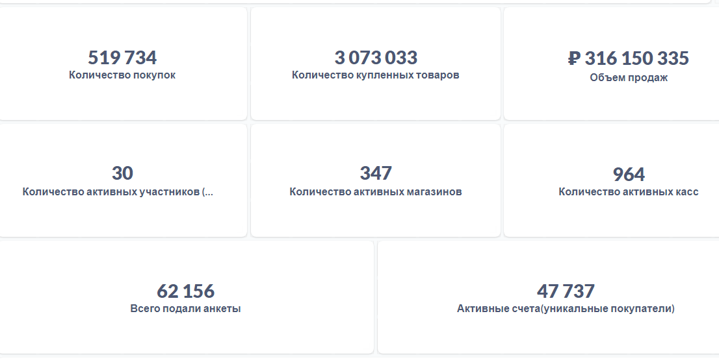
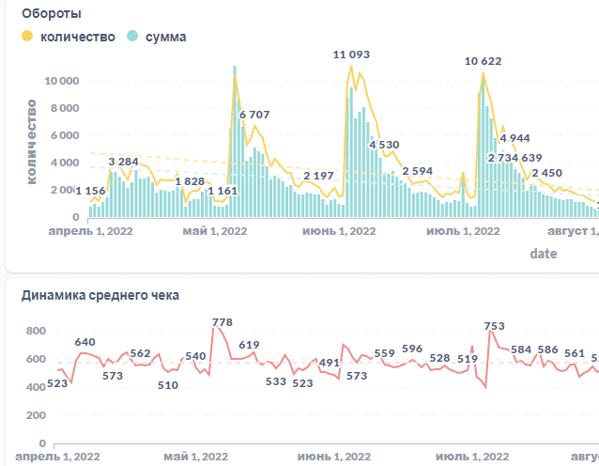

Постоплатная схема
Информационное взаимодействие участников в постоплатной схеме (или по схеме с сертификатами) состоит из тех же 7-ми этапов работы, которые описаны выше для постоплатной схемы, но их содержание по части этапов отлично. Диаграмма взаимодействия участников по постоплатной схеме представлена на рис.2.
В постоплатной схеме держатель бюджета передает в СП либо реестр цифровых сертификатов, в котором указаны номинал и срок действия сертификата либо реестр баллов, начисленной в системе фондодержателя, которые соответствуют определенному количество денежного эквивалента (обычно один балл=1 рубль). Также в случае передачи реестра баллов задаются правила работы с этими баллами на отчетный период (месяц): баллы либо в конце месяца “сгорают” либо имеют свойство накапливаться в течение заданного срока.
Этапы работы по схеме:
- Нормативно-правовое обеспечение полностью совпадает c содержанием первого этапа предоплатной схемы.
- Подготовительный этап. Процесс регистрации участников на этом этапе имеет существенное различие от предоплатной схемы:
  - Льготник самостоятельно обращается к владельцу социальной программы за сертификатом. (поток 2)
  - всю информацию об участниках, их сертификатах и банковских картах, привязанных к сертификатам передается в СП через защищенный реестровый обмен (или API, по договоренности с владельцем социальной программы). (поток 3)
- Обслуживание участника программы в торговой точке не имеет отличий от предоплатной схемы. Обработка в процессинге отличается тем, что вся обработка совершается в процессинговом центре, без обращения к внешней системе расчетного банка. Все балансы по сертификатам ведутся в процессинговом центре СП.
- Этапы 4 и 5 полностью совпадают с этапами по предоплатной схеме.
- Этап 6 в этой схеме выполняется фондодержателем бюджета. Основаниями для расчетов с ТСП являются реестры выполненных операций, формируемых в СП и передаваемых фондодержателю по согласованному формату и регламенту (поток 9).
- Поддержка отчетности (как оперативной, так и регламентной) полностью совпадает с содержанием соответствующего этапа в предоплатной схеме.

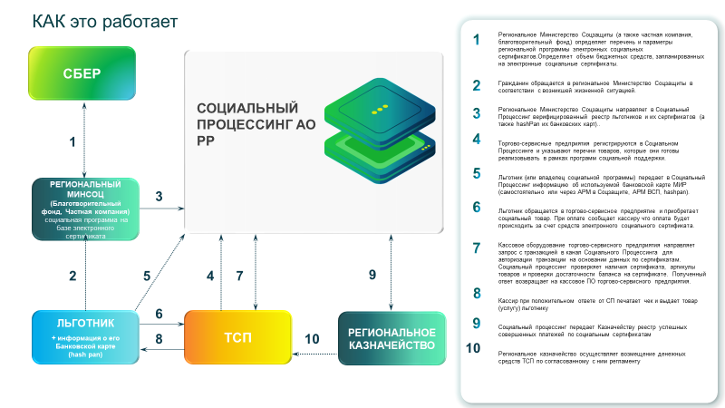
Рисунок 2

ПРИЛОЖЕНИЕ

Бизнес-архитектура системы Социальный процессинг

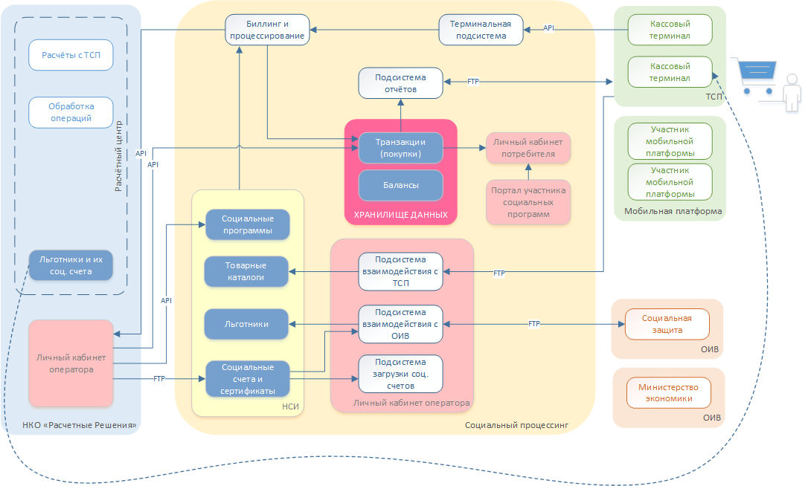Платформа. Технологический стек системы
Разработка: C# .Net Core/Vue.JS
- HTTP-сервер: Nginx
- Аналитическая отчетность: Metabase
- Система логирования: ELK
- Базы данных: PostgreSQL, ClickHouse
- Общая шина, интеграционное взаимодействие: Rabbit MQ/GRPC
- ОС: Red Hat Linux
- Тестирование/Автотесты: Qase/ Behave (Gherkin), Python
- Система планирования проекта: MS Project
- Управление задачами: YouTrack
- Управление знаниями: Confluence
- Система управления заявками: Jira Service Desk
- Мониторинг работы системы: Zabbix/Kibana
- Конфигурационное управление: Ansible/Kubernates/Rancher/Docker/GitLab

Контакты:
АО «РАСЧЕТНЫЕ РЕШЕНИЯ»
+7 (495) 777-13-27
socproc@ao-rr.ru
Спектор Борис Эрленович
Product owner решения “Социальный процессинг”
Spektor-be@ao-rr.ru

